参考資料３

令和７年５月９日大阪府障害者施策推進協議会第６次大阪府障がい者計画策定検討部会（第1回）資料2-１

「第６次大阪府障がい者計画」の策定スケジュール等について（事務局案）

**方針**

・令和７年度（2025年度）、障がい者施策推進協議会に計画策定検討部会を設置し、次期計画に係る意見具申（案）の取りまとめを行う。

　令和８年度（2026年度）は、国の基本指針を踏まえた障がい福祉計画及び障がい児福祉計画について検討するとともに、障がい者施策推進協議会において取りまとめた意見具申を踏まえ、年度末までに計画を策定する。

（スケジュール案）

|  |  |  |  |  |  |  |  |  |  |  |  |  |  |  |  |  |  |  |  |  |  |  |  |  |
| --- | --- | --- | --- | --- | --- | --- | --- | --- | --- | --- | --- | --- | --- | --- | --- | --- | --- | --- | --- | --- | --- | --- | --- | --- |
|  | 2025年度  （令和７年度） | | | | | | | | | | | | 2026年度  （令和８年度） | | | | | | | | | | | |
| 2025年 | | | | | | | | | 2026年 | | | | | | | | | | | | 2027年 | | |
| 4月 | 5月 | 6月 | 7月 | 8月 | 9月 | 10月 | 11月 | 12月 | 1月 | 2月 | 3月 | 4月 | 5月 | 6月 | 7月 | 8月 | 9月 | 10月 | 11月 | 12月 | 1月 | 2月 | 3月 |
| 部会 |  | **☆1** |  | **☆2** | 実態調査 | **☆3** |  | **☆4** |  | **☆5** |  | **☆6～☆7** | | |  |  |  |  |  |  |  |  |  |  |
| 推進協 |  |  |  |  |  |  | **★** |  |  |  |  |  | **★** |  |  |  | **★** |  |  |  | **★** |  |  | **★** |

**計画策定検討部会**２か月に１回、計６回程度開催予定

　　☆１→部会要領の策定、構成・計画期間等、実態調査質問項目、共通場面「地域を育む」

　　☆２→共通場面「地域を育む」、生活場面①（地域やまちで暮らす）

　　☆３→生活場面②、③（学ぶ、働く）

　　☆４→生活場面④、➄、⑥（心や体・命を大切にする、楽しむ、人間（ひと）としての尊厳を持って生きる）、実態調査結果実施状況報告

　　☆５→実態調査結果報告、意見具申（素案）

　　☆６～７→意見具申（案）まとめ

**障がい者施策推進協議会　部会進捗に合わせ、令和７年度は年２回開催予定**

　★議題：障がい者計画・各福祉計画令和６年の実績報告、令和６年度各部会報告、計画部会議論の進捗状況報告（部会長から）、国の動向報告、

　　　　　次期福祉計画の方向性検討、意見具申策定

　　　　　※意見具申策定については、令和８年度にずれ込む可能性あり

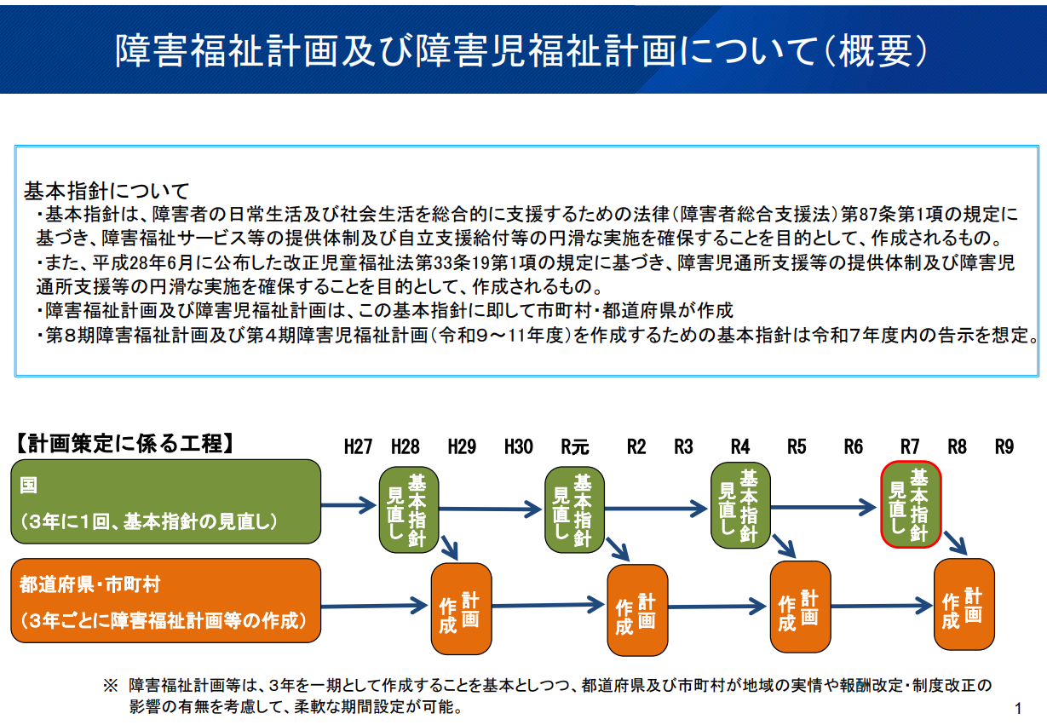

令和７年３月14日厚生労働省　社会保障審議会障害者部会（第146回）　資料１

令和７年３月14日厚生労働省　社会保障審議会障害者部会（第146回）　資料１

